Kilenced
Máriához,
a Szeretet Királynőjéhez

Mű a Pázmány Péter Elektronikus Könyvtár (PPEK)
– a magyarnyelvű keresztény irodalom tárháza – állományában.

Bővebb felvilágosításért és a könyvtárral kapcsolatos legfrissebb hírekért
látogassa meg a http://www.ppek.hu internetes címet.

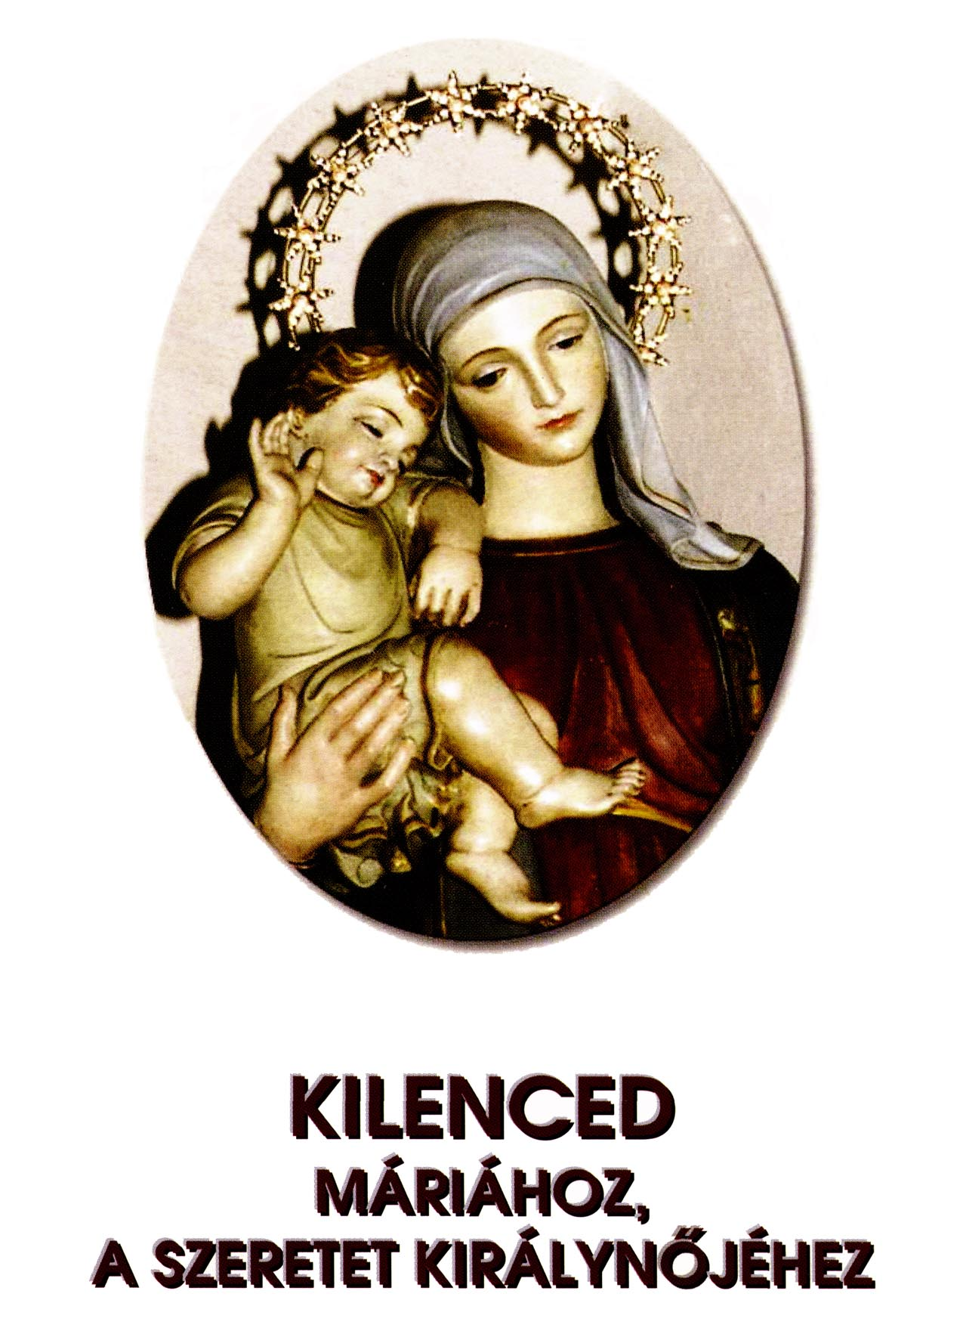

Impresszum

Kilenced Máriához, a Szeretet Királynőjéhez

____________________

A könyv elektronikus változata

Ez a publikáció az azonos című füzet elektronikus változata. Az elektronikus változat a magyarországi terjesztő engedélyével készült. Az elektronikus változatot Dobai István készítette.
A nyomtatott füzetet a következő címeken lehet megrendelni:

Schio:
Movimento Mariano „Regina dell’Amore”
Via Lipari 4
36015 Schio (Vicenza)
www.reginadellamore.it

Magyarország:
Piarista Rendház
2600 Vác, Köztársaság út 1.
prhvac@gmail.com
Bankszámla: 10700323-25194700-51100005

Adomány fogadása:
Olaszország: Banco Alto Vicentino
Sede SCHIO
IBAN: IT-44-B-08669-60750-000000767119
BIC (SWIFT) CCRTIT2TF01

Tartalomjegyzék
Impresszum 2
Tartalomjegyzék 3
1. nap 4
2. nap 5
3. nap 6
4. nap 7
5. nap 8
6. nap 10
7. nap 11
8. nap 12
9. nap 13
A Szent Márton templom története 14

1. nap
Nyíljunk meg Isten élő Igéjének befogadására!

Ó, bűn nélkül fogantatott Szűz Mária, könyörögj érettünk, kik hozzád menekülünk; segíts minket, hogy méltón végezzük ezt az ájtatosságot!
Jöjj, Szentlélek, jöjj, hőn szeretett jegyesed, Mária Szeplőtelen Szívének hathatós közbenjárása által!

Édesanyánk, Szeretet Királynője! Veled együtt akarjuk dicsőíteni és áldani a Szentháromságot, az Atyát, a Fiút és a Szentlelket, aki nekünk akart ajándékozni téged mint édesanyánkat és mint a kegyelem közvetítőjét! Hűtlenségünk ellenére mutasd meg nekünk örök szeretetedet és járj közben értünk, minden szükségünkért és nyomorúságunkért Szent Fiadnál. Ajándékozd nekünk a kegyelmet, hogy életvitelünk példájával más testvéreket is elvezethessünk Isten szeretetéhez és tanúsíthassuk számukra az Ő élő Szavát, hogy minden lélek megismerhesse az Ő nagyságát.
Kérünk téged, áldj meg minket, és velünk együtt minden embert a világon, különösen azokat, akik még nem ismerik Istent, vagy pedig ismerve őt, nem fogadják el szeretetét.

Mária mondja:
„Dicsőítsétek az Atyát!
Gyermekeim, aki ebben az időszakban a közelemben élt, az felfedezte Isten szeretetének csodálatos világát, hogy annak teljességében éljen. Szívemnek hatalmas vágya az, hogy szeretettel töltsem meg a világot; ez akkor fog megtörténni, ha már minden gyermekem jobban bízik segítségemben és az Atyától kapott hatalmamban. Béke lesz a világban, és igazságosság, de csak a szeretet által!
Mindannyiótokat magamhoz ölellek, és nagy szeretetemet kiárasztom rátok azáltal, hogy megáldalak benneteket.” (1996.3.25.)

Ó, Urunk, Mária, a Szeretet Királynőjének közbenjárására fogadd el és hallgasd meg ezeket a szándékokat, melyeket most eléd tárunk…

Mi Atyánk…
Üdvözlégy Mária…
Dicsőség az Atyának…

Ó Mária, Világ Királynője,
jóságos Édesanyánk!
Közbenjárásodban bízva,
rád bízzuk lelkünket.
Kísérj el minket minden nap
az Öröm Forrásához!
Ajándékozd nekünk az Üdvözítőt!
Szeretet Királynője,
neked szenteljük magunkat! Ámen.

2. nap
Éljük meg Isten szent akaratát

Ó, bűn nélkül fogantatott Szűz Mária…
Jöjj, Szentlélek…

Ó Mária, jóságos Édesanyánk, Te aki a világnak ajándékoztad Jézust, segítsd megérteni és teljesen megélni Fiad művét. Ő a Kereszten minden emberért feláldozta magát, de nem mindenki fogadta el Őt: „A világba jött, de a világ nem ismerte meg és nem fogadta be Őt.”
Ó Édesanyánk, Szeretet Királynője, nyerd el számunkra a kegyelmet, hogy megértsük milyen nagy ára volt megváltásunknak, hogy hálával ismerjük ezt fel és közbenjárásod által egyre inkább Isten akarata szerint éljük meg, hogy olyan lelkekké alakulhassunk át, amilyennek Ő óhajt minket: szenteknek.
Kérünk téged, áldj meg minket, és velünk együtt minden embert a világon, különösen azokat, akik még nem ismerik Istent, vagy pedig ismerve őt, nem fogadják el szeretetét.

Mária mondja:
„Dicsőítsétek velem együtt az Atyát!
Gyermekeim, az üdvösség terve, melyet Isten mindegyikőtök számára kigondolt, rajtam keresztül fog megvalósulni. Különös gondom van rátok. Isten akaratának útjaira irányítalak és vezetlek titeket. Azt kérem tőletek, hogy teljes öntudattal és szabadsággal kössetek velem mindnyájan szeretetszerződést, melyben szeretettel rám hagyatkozva megengeditek, hogy az életszentség útján vezesselek titeket. Vigaszt nyújtotok nekem és megtiszteltek a szeretet örömünnepeivel és a hitetekkel.
Az egész Mennyország veletek örül és velem együtt megáld titeket.” (2000.8.6.)

Ó, Urunk, Mária, a Szeretet Királynőjének közbenjárására fogadd el és hallgasd meg ezeket a szándékokat, melyeket most eléd tárunk…

Mi Atyánk…
Üdvözlégy Mária…
Dicsőség az Atyának…

Ó Mária, Világ Királynője,
jóságos Édesanyánk!
Közbenjárásodban bízva,
rád bízzuk lelkünket.
Kísérj el minket minden nap
az Öröm Forrásához!
Ajándékozd nekünk az Üdvözítőt!
Szeretet Királynője,
neked szenteljük magunkat! Ámen.

3. nap
Istenben élni

Ó, bűn nélkül fogantatott Szűz Mária…
Jöjj, Szentlélek…

Ó Mária, kegyelemmel teljes, az Úr veled és benned van. A Szentlélek teáltalad akar kiáradni az egész emberiségre. Az idők teljességében, a Szentlélek közreműködése által, Krisztus emberi és misztikus testének Édesanyjává lettél.
Ó Mária, Szeretet Királynője, tanítsd meg nekünk mindannyiunknak, akik meg akarunk nyílni anyai hangod melegére, hogyan éljünk Őbenne. Imádkozz az emberiségért, hogy minden szív megtalálja az igazi békét, és minden ember Isten gyermekévé váljon.
Kérünk téged, áldj meg minket, és velünk együtt minden embert a világon, különösen azokat, akik még nem ismerik Istent, vagy pedig ismerve őt, nem fogadják el szeretetét.

Mária mondja:
,,Áldott legyen az Atya! Gyermekeim, bennetek fog megvalósulni mindaz, amit kívánok, ha megerősödtök lélekben, szeretetben és alázatosságban. Egyedül példaadásotokkal fogtok mindenkit Jézushoz vonzani. Legyen bátorságotok az Ég dolgai iránt, mert az a tiétek lesz, inkább mint a világ dolgai, amelyek nem a tiétek. Rátok fognak tekinteni és rajtatok keresztül fognak eljutni Jézushoz és Máriához. Példátok legyen világos! Gyermekeim, úgy haladjatok előre, ahogy én azt tanítottam nektek, és mindig számíthattok segítségemre.
Megáldalak titeket.” (1987.1.26.)

Ó, Urunk, Mária, a Szeretet Királynőjének közbenjárására fogadd el és hallgasd meg ezeket a szándékokat, melyeket most eléd tárunk…

Mi Atyánk…
Üdvözlégy Mária…
Dicsőség az Atyának…

Ó Mária, Világ Királynője,
jóságos Édesanyánk!
Közbenjárásodban bízva,
rád bízzuk lelkünket.
Kísérj el minket minden nap
az Öröm Forrásához!
Ajándékozd nekünk az Üdvözítőt!
Szeretet Királynője,
neked szenteljük magunkat! Ámen.

4. nap
A Szentlélek töltsön el minket ajándékaival

Ó, bűn nélkül fogantatott Szűz Mária…
Jöjj, Szentlélek…

Ó Mária, Édesanyánk – nyerd el nekünk a kegyelmet, hogy meg tudjuk élni tanításaidat: az imádságot, a csendet, az alázatosságot és a bűnbánatot. Nyerd el nekünk a Szentlélek segítségét, hogy betöltsön minket ajándékaival és átalakítson.
Ó Mária, Szeretet Királynője, te kérd Őt értünk és velünk, hogy kegyelmének gazdagságával leszálljon ránk azért, hogy ne a világ dolgaira irányítsuk figyelmünket, hanem méltók legyünk az Atya szeretetére.
Kérünk téged, áldj meg minket, és velünk együtt minden embert a világon, különösen azokat, akik még nem ismerik Istent, vagy pedig ismerve őt, nem fogadják el szeretetét.

Mária mondja:
„Dicsőítsük és áldjuk az Atyát!
Gyermekeim, azért jövök, hogy megáldjalak titeket és szeretteiteket, és megköszönjem nektek, hogy befogadjátok szeretetem tanítását, ami egy benső átélés, mely örömmel és vigasszal tölt el titeket. Segítelek titeket abban, hogy megtisztítsátok és megújítsátok hiteteket, és önvizsgálatot tartsatok. Elnyerem számotokra a Szentlélek ajándékát, aki megkönnyíti nektek, hogy befogadjátok Isten szavát, mely éltet titeket, a célból, hogy rajtatok keresztül az egész föld megvilágosodjék és megvalósuljon Jézus nagy vágya: hogy minden emberben az Ő szeretete növekedjék. Imádságotok lesz a ti erőtök. Magamhoz ölellek titeket és megáldalak újra.” (1991.7.17.)

Ó, Urunk, Mária, a Szeretet Királynőjének közbenjárására fogadd el és hallgasd meg ezeket a szándékokat, melyeket most eléd tárunk…

Mi Atyánk…
Üdvözlégy Mária…
Dicsőség az Atyának…

Ó Mária, Világ Királynője,
jóságos Édesanyánk!
Közbenjárásodban bízva,
rád bízzuk lelkünket.
Kísérj el minket minden nap
az Öröm Forrásához!
Ajándékozd nekünk az Üdvözítőt!
Szeretet Királynője,
neked szenteljük magunkat! Ámen.

5. nap
Soha ne szűnjünk meg Istennek hálát adni

Ó, bűn nélkül fogantatott Szűz Mária…
Jöjj, Szentlélek…

Ó Mária, a Te Szeplőtelen Anyai szíved állandóan értünk fáradozik. Kimondhatatlan szereteteddel és türelmeddel megpróbálsz minket közelebb vinni Istenhez. A Szeretet Királynőjeként tanítsd meg nekünk, hogyan dicsőítsük Őt, hogy ezzel hozzájáruljunk az Ő nagyobb tiszteletéhez és dicsőségéhez a világban.
Mária, Szeretet Királynője, nyerd el számunkra azt a nagy kegyelmet, hogy sose mulasszuk el dicsőíteni Istent, hanem mindig szeressük Őt, dicsőítsük Őt és hálát adjunk Neki.
Kérünk téged, áldj meg minket, és velünk együtt minden embert a világon, különösen azokat, akik még nem ismerik Istent, vagy pedig ismerve őt, nem fogadják el szeretetét.

Mária mondja:
„Atyánk, hálát adunk Neked és áldunk Téged!
Gyermekeim, folytonosan jövök hozzátok, hogy kegyelmet ajándékozzak nektek és gazdagítsam hiteteket. Legyetek tanulékonyak, erőslelkűek és bátrak. A Jézus hívására adott válaszotok értékes. Szenvedést és meg nem értést hoz magával, de akkor is legyetek készek elfogadására! Szeressétek az igazságosságot és vessétek el a világ csalárdságát. Kérjétek velem az Atyát, hogy segítsen nekünk mindazt eltávolítani, amit az emberek alkottak ahhoz, hogy mindent elpusztítsanak. Tevékenységetekben én is veletek leszek és irányítani foglak titeket. Ne azért könyörögjetek hozzám, amit már úgyis elmondtam nektek, hanem szívleljétek meg minden felhívásomat. A szeretetben szolgáljatok példaképül, legyetek alázatosak és igazságosak. Erezzetek felelősséget és legyetek tudatában azoknak a nagy ajándékoknak, melyeket felajánlottak nektek. Tiszteljétek ezeket a helyeket, és gondoskodjatok róla, hogy mások is tiszteljék, mert ezek a helyek oltalom alatt állnak. Itt kapjátok meg kegyelmeimet. Higgyetek bennük és hallgassatok rám! Ki fogja elkísérni Istent eljövetelekor? Az erre érdemes angyalok, akik között ti is ott lesztek, ha mindent, amit felkínálok nektek, elfogadtok. Bátorság tehát, gyermekeim, a ti könnyeitek az én könnyeim, a ti aggodalmaitok az én aggodalmaim. Ne féljetek a tisztulástól, mert életszentséget hoz számotokra és a világban a Szeretet győzelmét! Köszönjük meg az Atyának, a Fiúnak és a Szentléleknek, az üdvösségnek ezt az idejét, amit Máriával tölthettetek el. Megáldalak titeket, gyermekeim, és várok rátok.” (1987.9.30)

Ó, Urunk, Mária, a Szeretet Királynőjének közbenjárására fogadd el és hallgasd meg…

Mi Atyánk…
Üdvözlégy Mária…
Dicsőség…

Ó Mária, Világ Királynője,
jóságos Édesanyánk!
Közbenjárásodban bízva,
rád bízzuk lelkünket.
Kísérj el minket minden nap
az Öröm Forrásához!
Ajándékozd nekünk az Üdvözítőt!
Szeretet Királynője,
neked szenteljük magunkat! Ámen.

6. nap
Minden nap adjuk át másoknak Isten szeretetét

Ó, bűn nélkül fogantatott Szűz Mária…
Jöjj, Szentlélek…

Ó Édesanyánk, közbenjárónk és ügyeink védelmezője, nyerd el nekünk a Szentlélektől azt a kegyelmet, hogy befogadjuk Isten Szavát, azért hogy általunk is gyümölcsöt hozzon és megvilágítsa a földet. Így megvalósulhat Fiad, a mi Urunk, Jézus Krisztus nagy vágya, hogy az Ő szeretete minden emberbe el legyen ültetve, hogy többé ne ártsanak önmaguknak az emberek. Így nyerheti el a világ Isten áldásán keresztül békéjét.
Jóságos Édesanyánk, a Szeretet Királynője, mutasd meg nekünk az életszentség útját és járj közben a Szentléleknek az Egyházra és a világra való kiáradásáért!
Kérünk téged, áldj meg minket, és velünk együtt minden embert a világon, különösen azokat, akik még nem ismerik Istent, vagy pedig ismerve őt, nem fogadják el szeretetét.

Mária mondja:
,,Dicsőítsük az Atyát!
Gyermekeim, örömmel és szeretettel fogadlak be titeket anyai szívembe. Mindazokat befogadom, akik Istent dicsőítik, és tökéletes dicsőítő himnuszként felajánlom őket a Szentháromságnak. Szünet nélküli legyen dicsőítésetek, és minden bánatotoknak és szenvedéseteknek a felajánlása. A felettük való győzelem az imádságban és a csendben rejlik, melyek legyőzik, és a kegyelem forrásává alakítják őket. Drága gyermekeim, az örök érték a ti életetekben az lesz, hogy szenvedéseiteket imával összekötve felajánljátok. Utánozzátok az Atyának irántatok való és Jézusnak az Atya iránt érzett szeretetét, és így kialakul bennetek Isten gyermekeinek tökéletessége. Kedves gyermekem, mennyire vágyom arra és bízom benne, hogy Egyházamnak ebben a liturgikus évében hamarosan lesz egy olyan fogadalmi ünnep, ami az Atyaistennek, a Jegyes Atyjának lesz szentelve.
Kedves gyermekeim, megáldalak mindannyiótokat, és veletek együtt minden szenvedőt.” (1991.10.23.)

Ó, Urunk, Mária, a Szeretet Királynőjének közbenjárására fogadd el és hallgasd meg ezeket a szándékokat, melyeket most eléd tárunk…

Mi Atyánk…
Üdvözlégy Mária…
Dicsőség az Atyának…

Ó Mária, Világ Királynője,
jóságos Édesanyánk!
Közbenjárásodban bízva,
rád bízzuk lelkünket.
Kísérj el minket minden nap
az Öröm Forrásához!
Ajándékozd nekünk az Üdvözítőt!
Szeretet Királynője,
neked szenteljük magunkat! Ámen.

7. nap
Éljünk felajánlásunk szerint

Ó, bűn nélkül fogantatott Szűz Mária…
Jöjj, Szentlélek…

Ó, te a Szeretet dicsőséges Anyja és Királynője, te mindig arra szólítasz fel minket, hogy éljük meg felajánlásunkat. Nyerd el nekünk azt a kegyelmet, hogy áldozatainkon és imáinkon keresztül példaképek legyünk azon lelkek számára, akiket kétségek gyötörnek, vagy visszautasítják a kegyelmet. Add, hogy mindannyian együtt boruljunk térdre, hogy beismerjük szegénységünket, és bocsánatot kérjünk Istentől a világban elkövetett minden bűnért.
Kérünk téged, áldj meg minket, és velünk együtt minden embert a világon, különösen azokat, akik még nem ismerik Istent, vagy pedig ismerve őt, nem fogadják el szeretetét.

Mária mondja:
„Imádkozzunk együtt.
Gyermekeim, ismételten felétek fordulok, mélyítsétek el imádságotokat, bűnbánatotokat, a bűnbánat cselekedeteinek gyakorlását, üdvösségetekért és minden testvéretek üdvösségéért. Még nagyobb szeretetben éljétek meg az Atya akarata iránti szerető engedelmességeteket. Felszólítalak titeket, hogy tisztítsátok meg a Szentlélek templomát, a ti testeteket. Állítsátok vissza önmagátokban az ártatlanság szépségét, hogy megnyilvánuljon bennetek Jézus szépsége. Gyermekeim, ne vesztegessétek el ezt az értékes időt! Mindenkit hívjatok fel a megtérésre! Nem hagylak el titeket. Mindannyiótokat megáldalak.” (1992.2.04.)

Ó, Urunk, Mária, a Szeretet Királynőjének közbenjárására fogadd el és hallgasd meg ezeket a szándékokat, melyeket most eléd tárunk…

Mi Atyánk…
Üdvözlégy Mária…
Dicsőség az Atyának…

Ó Mária, Világ Királynője,
jóságos Édesanyánk!
Közbenjárásodban bízva,
rád bízzuk lelkünket.
Kísérj el minket minden nap
az Öröm Forrásához!
Ajándékozd nekünk az Üdvözítőt!
Szeretet Királynője,
neked szenteljük magunkat! Ámen.

8. nap
Gazdagítsuk a világot szeretetünkkel

Ó, bűn nélkül fogantatott Szűz Mária…
Jöjj, Szentlélek…

Ó Édesanyánk, a Jóság Édesanyja és a Szeretet Királynője, nyerd el nekünk azt a kegyelmet, hogy sok lelket felébresszünk a szeretet által, melyet mindig úján és frissen ajándékozol nekünk, és megvigasztaljunk minden szívet, elsőként szeretve őket. Szeplőtelen Szíveddel egyesülve le akarjuk győzni a világ közömbösségét.
Ó Mária, segíts minket szereteteddel és kegyelmeddel, hogy jóval gazdagabbá tegyük a világot, hogy ne kelljen többé ekkora lelki nyomorban élnie.
Kérünk téged, áldj meg minket, és velünk együtt minden embert a világon, különösen azokat, akik még nem ismerik Istent, vagy pedig ismerve őt, nem fogadják el szeretetét.

Mária mondja:
,, Dicsőítsétek velem együtt az Atyát!
Gyermekeim, eljöttem közétek, hogy felfedjem előttetek a Szeretet Istenét, hogy így az egész világ előtt felfedjem Isten Szeretetét. Ez a Szeretet órája! Gazdagodjatok a kegyelemben, hogy gazdagíthassátok a világot, mely súlyos lelki nyomorúságban él.
Különleges módon szeretett gyermekeim, ti megtiszteltek engem az emberek előtt és én meg foglak tisztelni titeket Isten előtt. Kövessetek engem, drága gyermekeim, hallgassatok rám, és én mindnyájatokat HOZZÁ viszlek. Végtelenül szeretlek titeket. Megáldalak titeket és mindannyiótokat magamhoz ölellek.” (1995.8.15.)

Ó, Urunk, Mária, a Szeretet Királynőjének közbenjárására fogadd el és hallgasd meg ezeket a szándékokat, melyeket most eléd tárunk…

Mi Atyánk…
Üdvözlégy Mária…
Dicsőség az Atyának…

Ó Mária, Világ Királynője,
jóságos Édesanyánk!
Közbenjárásodban bízva,
rád bízzuk lelkünket.
Kísérj el minket minden nap
az Öröm Forrásához!
Ajándékozd nekünk az Üdvözítőt!
Szeretet Királynője,
neked szenteljük magunkat! Ámen.

9. nap
Valósítsuk meg Isten szeretettervét

Ó, bűn nélkül fogantatott Szűz Mária…
Jöjj, Szentlélek…

Ó Mária, Szeretet Királynője, mutasd meg nekünk az üdvösség útját, és adj nekünk új életerőt, hogy hozzájárulásunkkal megvalósíthasd a világban az Atya szeretettervét. Ebből a célból egész szívünkkel neked szenteljük magunkat, és így kérünk: nyerd el számunkra a Szentlélek ajándékát, hogy semmi más ne indítson cselekvésre, csak a szeretet. Segíts minket abban, hogy egyedül a szeretet uralkodjon köztünk – ahogy azt te mindig kéred tőlünk. Segíts abban, hogy mindig megbocsássunk, hogy mi is bocsánatot nyerjünk. Nyerd el nekünk, hogy segítségeddel igaz testvérekként éljünk, egységben a te és a mi Jézusunkkal.
Kérünk téged, áldj meg minket, és velünk együtt minden embert a világon, különösen azokat, akik még nem ismerik Istent, vagy pedig ismerve őt, nem fogadják el szeretetét.

Mária mondja:
„Dicsőítsétek velem együtt az Atyát!
Drága gyermekeim, mekkora kegyelem, hogy az új evangelizálásba kaptatok meghívást, megnyitva a szíveteket arra a készségre és meggyőződésre, hogy az Ég hívott meg titeket. Én foglak vezetni, és irányítani titeket ennek a világ megmentését szolgáló Isteni tervnek a megvalósításánál. Nagy bátorság és teljes készségesség töltsön el titeket, mert nagy lesz az, amit együtt fogunk megvalósítani! Drága gyermekeim, jól figyeljétek meg a jeleket, amelyek körülvesznek titeket. Ezek a legnagyobb és legfájdalmasabb elfajulás küszöbön álló, közeli végének előjelei. Majd aztán meglátjátok tevékenykedésetek és áldozatotok gyümölcseit, és egy új igazságosságnak fogtok örvendezni.
Megáldalak mindannyiótokat és magamhoz ölellek titeket.” (1997.10.26.)

Ó, Urunk, Mária, a Szeretet Királynőjének közbenjárására fogadd el és hallgasd meg ezeket a szándékokat, melyeket most eléd tárunk…

Mi Atyánk…
Üdvözlégy Mária…
Dicsőség az Atyának…

Ó Mária, Világ Királynője,
jóságos Édesanyánk!
Közbenjárásodban bízva,
rád bízzuk lelkünket.
Kísérj el minket minden nap
az Öröm Forrásához!
Ajándékozd nekünk az Üdvözítőt!
Szeretet Királynője,
neked szenteljük magunkat! Ámen.

A Szent Márton templom története
1985. március 25-e volt, amikor Schióban (ejtsd: Szkió), a X. században épült Szent Mártonról nevezett kis templomban a Madonna meghívta Renato Baront, aki ennek a templomnak a közelében lakott, hogy vele együtt induljon el a hit útján. Ő a Szeretet Királynőjeként mutatkozott be. Attól a pillanattól kezdve több százra tehető a Szentséges Szűzzel történő beszélgetések száma, melyek Renato 2004-ben bekövetkezett haláláig folytatódtak.

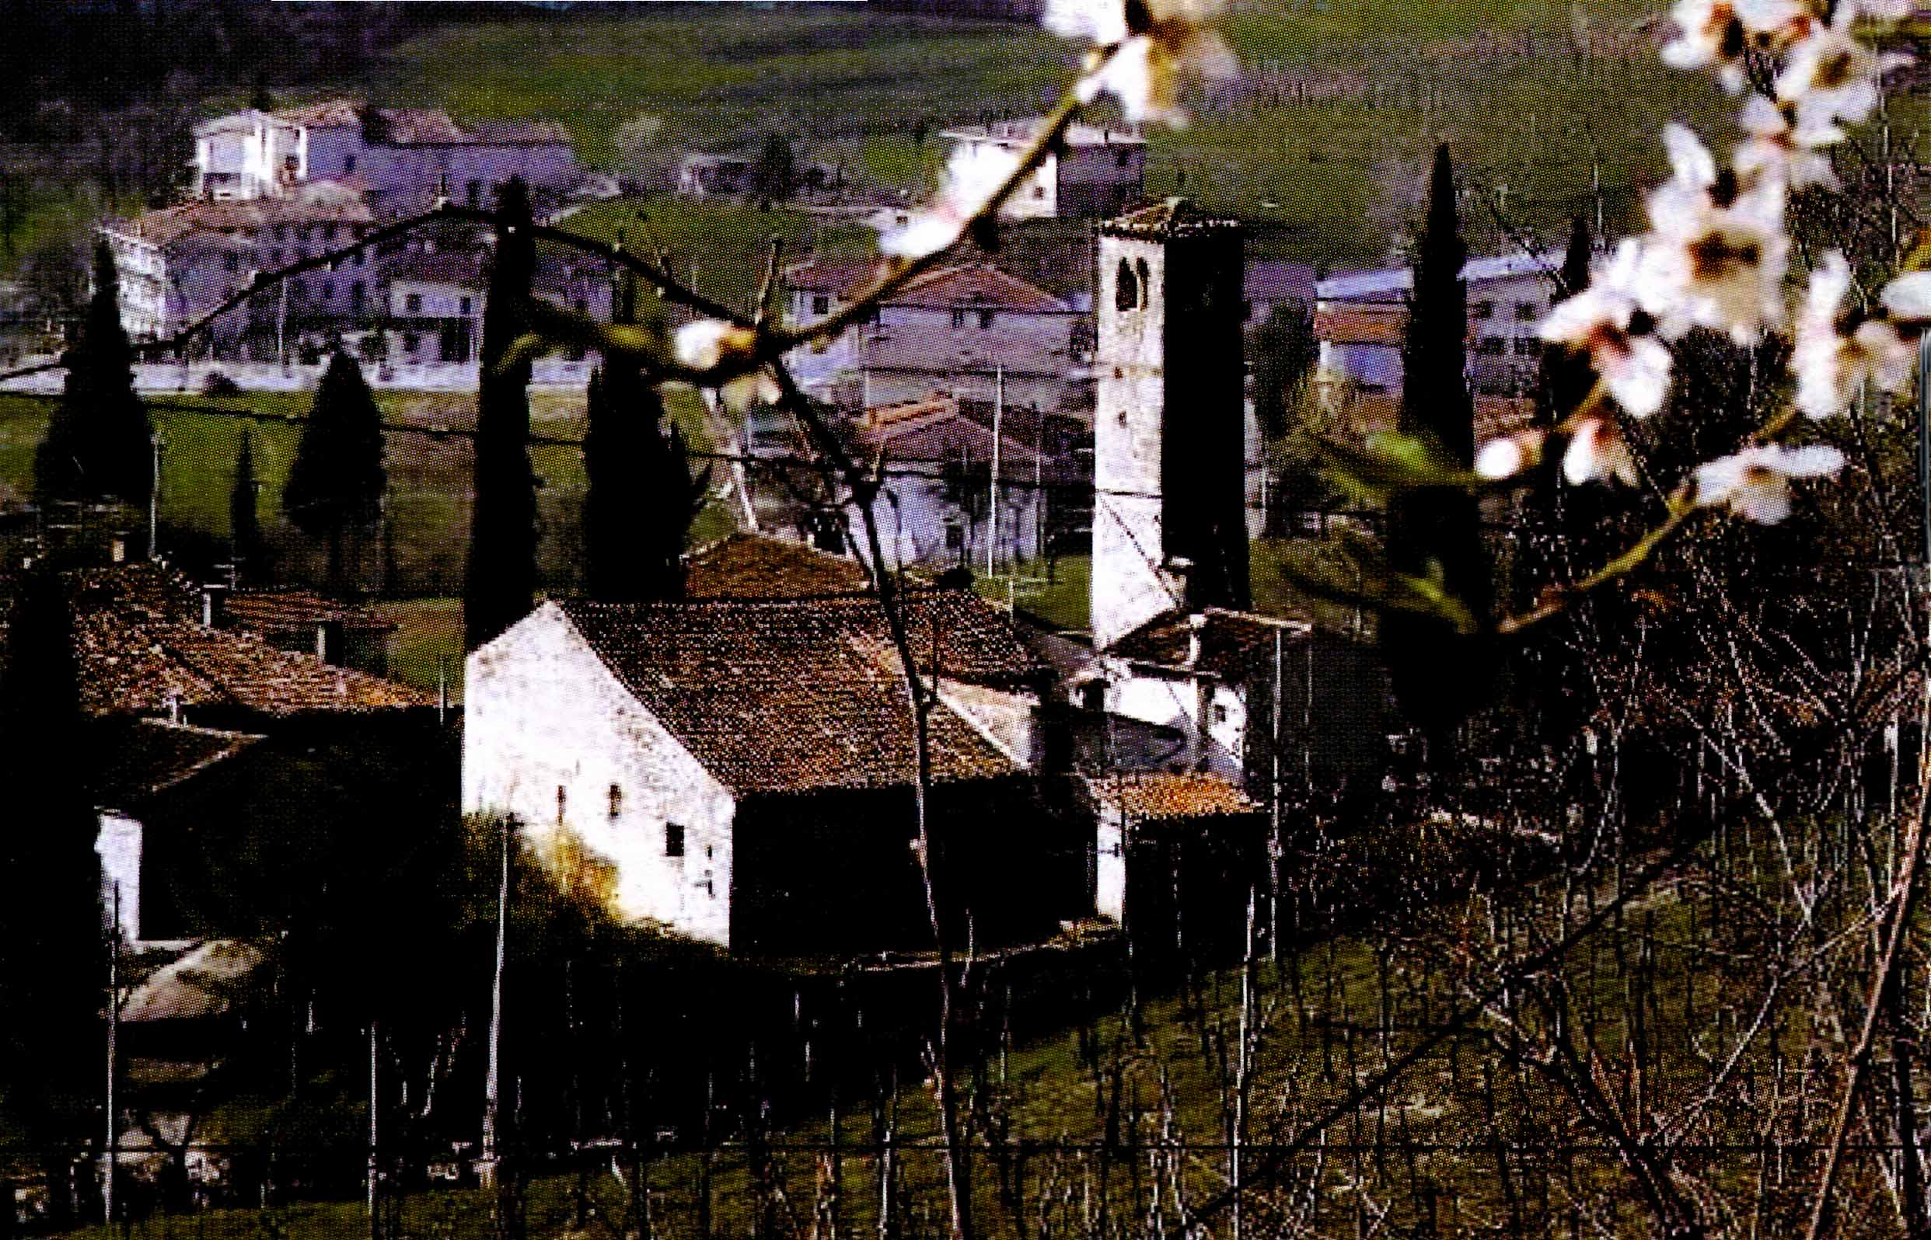

A San Martino-i kis templom

Többnyire a Monte Christo hegyén végzett Keresztút végén történtek ezek a jelenések. A látnok a jelenések után azonnal leírta mindazt, amit az Ég közölt vele. Ezek az üzenetek a püspöki kúria engedélyével a „Szűzanya hív” című könyvecskén keresztül kerültek nyilvánosságra. Az Ég akaratát tartalmazzák, amit összesűrítve így fejezhetnénk ki:
Mária, a Szeretet Királynője, azért jött, mert szeret minket, és mert el akarja mondani nekünk, hogy Jézus mennyire szenved bűneink és az emberiség közönye miatt. Mindannyiunknak meg kell térnünk, és nem utasíthatjuk tovább vissza Isten Jóságát.
Szükséges hogy az imádság erejével táplálva megerősítsük hitünket. Az imádsággal közel leszünk az Éghez, a bűnbánattal és a böjttel megszentelődünk, és például szolgálunk másoknak. Átölelve Jézus keresztjét visszatérünk a Szentlélek segítségével az Atyához, és sok testvérünket visszavezetjük Hozzá. Ez a mi küldetésünk: odaajándékozni magunkat az üdvösségért, alázattal és ítélkezés nélkül átadva Jézus szeretetét.
Mindig az Evangélium legyen a mi vezetőnk. Ha mi mindannyian Istenre hagyatkozunk, minden szenvedésünk közepette is örömben fogunk élni, mert keresztjeinkből öröm fog fakadni. Bátraknak, tisztaszívűeknek kell lennünk, mindig a kegyelem állapotában elve, mert életünkben semmit sem tehetünk Isten kegyelme nélkül. Mária nagy igyekezettel arra hív minket, hogy minden emberhez juttassuk el az Ő szavait, mert az Ő nagy vágya az, hogy mindenki Szeplőtelen Szívének szentelje magát. Ez az odaszentelés a Schio-i Szent Márton templom üzenete, Mária egy másik vágyával együtt, mely így szól: cselekedeteinkkel mutassuk meg hitünket a „Szeretet Műve” által! Ő nevezi így ezt a világ üdvösségéért alkotott nagy égi tervet: lelki és anyagi művek.
Hogy az első megvalósuljon, megszületett Schióban Mária vezetése alatt a Máriás mozgalom, a Szeretet Királynőjének a mozgalma. Ez egy olyan mozgalom, mely imádságból és evangelizációból áll, és a Szeretet Művének más társulásaiból, aminek az a feladata: hogy felépít, létrehoz és működtet szociális és missziós intézményeket, különböző adakozások és egyéni közreműködés által.
Íme itt van két üzenet a legfontosabbak közül, erre vonatkozóan:
„Rátok bíztam a fiatalokat, és most szeretném rátok bízni az időseket is. Egyesítsétek az erőtöket! Együtt fel fogtok építeni egy nagy házat, és abba fogjátok befogadni az elhagyatottakat, az egyedülállókat, a papokat. Kezdjetek hozzá, és én küldeni fogom a munkásokat és az eszközöket, hogy fenntartsátok ezeket. Úgy fogjátok nevezni ’A Szeretet Műve’. Adjátok át minden szereteteteket.” (1986.03.25.)
„… az anyagi művek csak arra fognak szolgálni, hogy a szenvedéseket enyhítsétek, és hogy a testvéreket elvezessétek a hitre és így az Atyához. Mindent jól csináljatok. Szilárdan legyen jelen bennetek a ti cselekedetek célja: a hit megőrzése…” (1986.11.22.)

